關港貿XML訊息建置指引
(通關)

N5111
國庫專戶存款收款書兼匯款申請書

訊息類別：RES-IM1-WCO DM 3.0
版 本：R-00-05
副 版 本：00
修訂日期：104.03.25
制定機構：財政部關務署

修訂表：
版本 | 日期 | 修改摘要 | 修訂人 | 備註
D-00-01 | 99.10.20 | 首次發行 | 資料調和組
D-00-02 | 99.11.30 | 依審查意見修改 | 資料調和組
D-00-03 | 99.12.23 | 依審查意見修改 | 資料調和組
D-00-04 | 100.01.17 | 依審查意見修改 | 資料調和組
D-00-05 | 100.02.18 | 依審查意見修改 | 資料調和組
D-00-06 | 100.05.30 | 草案版 | 資料調和組
D-00-07 | 100.07.11 | 草案版（依100.7.8業務整合組會議結論修改） | 資料調和組  業務整合組
D-00-08 | 100.12.07 | 草案版（依100.11.29-100.12.02公開版審查會紀錄修改） | 資料調和組  業務整合組
R-00-01 | 100.12.16 | 公開版（依100.12.13「關港貿訊息建置指引」及「關港貿作業代碼」說明會紀錄修改） | 資料調和組  業務整合組
R-00-02 | 101.05.23 | 修改日期與時間相關之資料項目備註 | 資料調和組  業務整合組 | 2012-02-08~09 MIG業者說明會
R-00-02 | 101.05.23 | 「ATM轉帳帳號」改為「銷帳編號」 | 資料調和組  業務整合組 | 2012-01-10 未來通關作業表單訊息設計及需求報告預備審查
R-00-03 | 101.09.25 | 增加「代收項目」、「條碼機關別代碼」 | 資料調和組  業務整合組 | 2012-08-14預報貨物資訊系統新Turnkey系統使用表單研討(保稅通關業務分組、徵稅服務分組)
R-00-03 | 101.09.25 | 增加「文件號碼」 | 資料調和組  業務整合組 | 2012-08-14預報貨物資訊系統新Turnkey系統使用表單研討(保稅通關業務分組、徵稅服務分組)
R-00-03 | 101.09.25 | 「繳款人名稱」分拆為「繳款人英文名稱」、「繳款人中文名稱」 | 資料調和組  業務整合組
R-00-03 | 101.09.25 | 訊息樹狀圖「案號」所屬Class移動位置 | 資料調和組
R-00-04 | 102.06.19 | 「案號」由an8改為an20 | 業務整合組  資料調和組 | 依據業務整合組4月19日就「102年3月27及29日系統移轉及新舊並行工作小組第6及7次會議紀錄」簽復本組之第二、(五)決議，「案號」欄位維持20位
R-00-04 | 102.06.26 | 依照組織調整，修改資料項目使用說明及資料項目表「備註」內容︰  核發關別代碼由「參照關港貿作業代碼—001_關稅局別」修正為「參照關港貿作業代碼—001_關別」。 | 業務整合組  資料調和組
R-00-05 | 104.03.25 | 「案號」由an20改為an..20 | 通關業務組  關務資訊組 | 2014-12-31通關業務組簽註
R-00-05 | 104.03.25 | 「報關業者」群組之M/C值由M改為C | 通關業務組  關務資訊組 | 2015/03/25通關業務組簽註

目錄
頁碼
壹、訊息功能說明 1
貳、訊息類別圖 3
參、訊息架構圖 5
肆、訊息樹狀圖 7
伍、資料項目使用說明 9
陸、XML訊息範例 21
柒、代碼表 25
捌、資料項目表 27

壹、訊息功能說明
(一) 收送對象
訊息發送方：海關
訊息接收方：報關業者、科管局、線上扣繳廠商、運輸業者、倉儲業者
(二) 功能說明
「國庫專戶存款收款書兼匯款申請書（N5111）」(以下簡稱本訊息)係應用於申報進出口貨物需繳納之各種相關規費、罰鍰及保證金（押金），傳送通知報關業者、科管局、線上扣繳廠商、運輸業者及倉儲業者。

貳、訊息類別圖
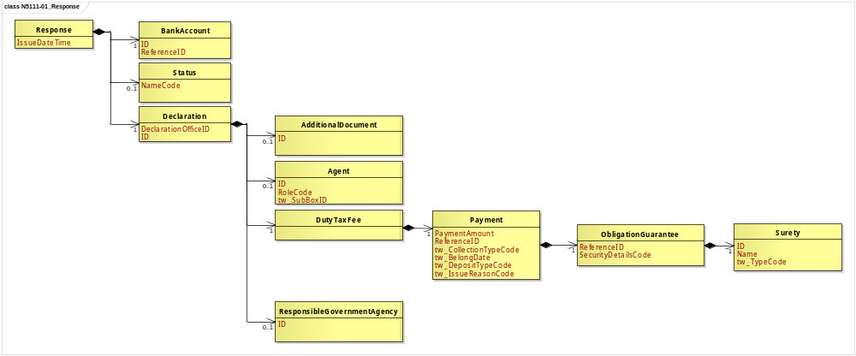
圖 1 訊息類別圖

參、訊息架構圖
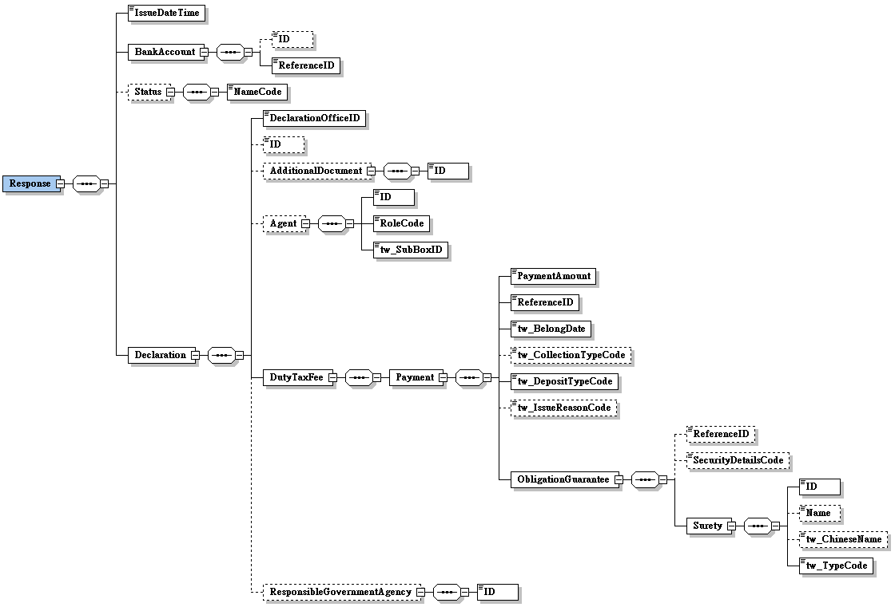
圖 2 訊息架構圖

肆、訊息樹狀圖
N5111 國庫專戶存款收款書兼匯款申請書
迴圈 | M/C | WCO/TW  Class ID | WCO/TW  ID | XML Tag Name | 中文名稱
1 | M | 07B |  | Response
1 | M |  | D029 | |_ IssueDateTime | 核發日期
1 | M | 14A |  | |_ BankAccount
0..1 | C |  | 372 | | |_ ID | 銷帳編號
1 | M |  | R069 | | |_ ReferenceID | 海關帳戶
0..1 | C | 12B |  | |_ Status
1 | M |  | 379 | | |_ NameCode | 通關方式
1 | M | 42A |  | |_ Declaration
1 | M |  | 065 | |_ DeclarationOfficeID | 核發關別代碼
0..1 | C |  | D014 | |_ ID | 報單號碼
0..1 | C | 02A# |  | |_ AdditionalDocument
1 | M |  | D005 | | |_ ID | 文件號碼
0..1 | C | 05A |  | |_ Agent
1 | M |  | R004 | | |_ ID | 報關業者箱號
1 | M |  | R005 | | |_ RoleCode
1 | M |  | TW100 | | |_ tw_SubBoxID | 報關業者箱號附碼
1 | M | 50A |  | |_ DutyTaxFee
1 | M | 94A |  | | |_ Payment
1 | M |  | 378# | | |_ PaymentAmount | 金額
1 | M |  | 014 | | |_ ReferenceID | 存款收款書號碼
1 | M |  | TW090 | | |_ tw_BelongDate | 款項所屬年月
0..1 | C |  | TW156 | | |_ tw_CollectionTypeCode | 代收項目
1 | M |  | TW067 | | |_ tw_DepositTypeCode | 存款種類代碼
0..1 | C |  | TW070 | | |_ tw_IssueReasonCode | 核發原因代碼
1 | M | 90A |  | | |_ ObligationGuarantee
0..1 | C |  | 100# | | |_ ReferenceID | 案號
0..1 | C |  | 101 | | |_ SecurityDetailsCode | 押款原因
1 | M | 19B |  | | |_ Surety
1 | M |  | R055 | | |_ ID | 繳款人統一編號
0..1 | C |  | R054 | | |_ Name | 繳款人英文名稱
0..1 | C |  | TW155 | | |_ tw_ChineseName | 繳款人中文名稱
1 | M |  | TW104 | | |_ tw_TypeCode | 身分識別代碼
0..1 | C | 08B |  | |_ ResponsibleGovernmentAgency
1 | M |  | R062 | |_ ID | 條碼機關別代碼

伍、資料項目使用說明

<Response>
Response |  |  |  |  | M | 1
功能說明 | Details of the response message
資料項目 | M/C | Data  Type | 長度 | 備註
<IssueDateTime>  Issue date  核發日期 | M | Date Time | an8 | 年(西元) - 4碼  月 - 2碼  日 - 2碼
<BankAccount> | M | Aggregate
<Status> | C | Aggregate
<Declaration> | M | Aggregate
【說明】：
- <IssueDateTime>表示核發國庫專戶存款收款書年月日。
【範例】：
<Response>
<IssueDateTime>2011-05-22</IssueDateTime>
</Response>

<BankAccount>
BankAccount |  |  |  |  | M | 1
Response/BankAccount
功能說明 | Details required for payment to a financial institution
資料項目 | M/C | Data  Type | 長度 | 備註
<ID>  Write-off reference number銷帳編號 | C | Identifier | an..16
<ReferenceID>  Bank account number for Customs  海關帳戶 | M | Identifier | an..17
【說明】：
- <ID>表示海關提供業者繳納相關稅費之銷帳編號。
- <ReferenceID>表示海關稅費繳納存放之銀行帳號。
【範例】：
<BankAccount>
<ID>0000000008888</ID>
<ReferenceID>00000000000110</ReferenceID>
</BankAccount>

<Status>
Status |  |  |  |  | C | 0..1
Response/Status
功能說明 | Details to identify the status
資料項目 | M/C | Data  Type | 長度 | 備註
<NameCode>  Mode of Customs clearance  通關方式 | M | Code | an..3 | 參照關港貿作業代碼--009_通關方式
【說明】：
- <NameCode>表示貨物通關之方式。
【範例】：
<Status>
<NameCode>C1</NameCode>
</Status>

<Declaration>
Declaration |  |  |  |  | M | 1
Response/Declaration
功能說明 | Any statement or action, in any form prescribed or accepted by the Governmental Agency, giving information or particulars required by the Governmental Agency
資料項目 | M/C | Data  Type | 長度 | 備註
<DeclarationOfficeID>  Issue Customs office, coded  核發關別代碼 | M | Identifier | an2 | 參照關港貿作業代碼--001_關別
<ID>  Goods declaration number  報單號碼 | C | Identifier | an14
<AdditionalDocument> | C | Aggregate
<Agent> | C | Aggregate
<DutyTaxFee> | M | Aggregate
<ResponsibleGovernmentAgency> | C | Aggregate
【說明】：
- <DeclarationOfficeID>表示核發國庫專戶存款收款書之關別。
- <ID>表示海關受理貨物申報之收單號碼。
【範例】：
<Declaration>
<DeclarationOfficeID>AA</DeclarationOfficeID>
<ID>AA 0010800135</ID>
</Declaration>

<AdditionalDocument>
AdditionalDocument |  |  |  |  | C | 0..1
Response/Declaration/AdditionalDocument
功能說明 | Details related to additional documents supplied as part of a declaration or sought as part of a response
資料項目 | M/C | Data  Type | 長度 | 備註
<ID>  Document No.  文件號碼 | M | Identifier | an..40

【說明】：
- <ID>表示文件之識別號碼。
【範例】：
<AdditionalDocument>
<ID>991168G</ID>
</AdditionalDocument>
<Agent>
Agent |  |  |  |  | C | 0..1
Response/Declaration/Agent
功能說明 | Person authorized to act on behalf of another party
資料項目 | M/C | Data  Type | 長度 | 備註
<ID>  Customs broker box No.  報關業者箱號 | M | Identifier | an3
<RoleCode> | M | Code | an2 | 代碼：  CB：報關業者
<tw_SubBoxID>  Customs broker sub-box No.  報關業者箱號附碼 | M | Identifier | an1
【說明】：
- <ID>表示海關核給報關業者之專屬報關箱號碼。
- <RoleCode>表示代理人號碼類別代碼。本訊息只能填列固定代碼值’CB’，表示報關業者。
- <tw_SubBoxID>表示海關核給報關業者之專屬報關箱號附碼。
【範例】：
<Agent>
<ID>108</ID>
<RoleCode>CB</RoleCode>
<tw_SubBoxID>A</tw_SubBoxID>
</Agent>

<DutyTaxFee>
DutyTaxFee |  |  |  |  | M | 1
Response/Declaration/DutyTaxFee
功能說明 | Calculation one instance one duty, one tax, one fee about other duty tax fee information
資料項目 | M/C | Data  Type | 長度 | 備註
<Payment> | M | Aggregate

<Payment>
Payment |  |  |  |  | M | 1
Response/Declaration/DutyTaxFee/Payment
功能說明 | Information about payment details
資料項目 | M/C | Data  Type | 長度 | 備註
<PaymentAmount>  Deposit amount  金額 | M | Amount | n..12
<ReferenceID>  Fees memo No.  存款收款書號碼 | M | Identifier | an14
<tw_CollectionTypeCode>  Collection type, coded  代收項目 | C | Code | an3 | 代碼：  6AW：金額2萬元(含)以下  6AX：金額2萬元以上
<tw_BelongDate>  Issue year and month  款項所屬年月 | M | Text | an6 | 格式：  YYYYMM
<tw_DepositTypeCode>  Type of deposit, coded  存款種類代碼 | M | Code | an3 | 參照關港貿作業代碼--021_存款種類
<tw_IssueReasonCode>  Reason of issue, coded  核發原因代碼 | C | Code | an1 | 參照關港貿作業代碼--020_發繳納證原因、發收款書原因
<ObligationGuarantee> | M | Aggregate
【說明】：
- <PaymentAmount>表示存款金額。
- <ReferenceID>表示國庫專戶存款收款書流水號。
- <tw_CollectionTypeCode>表示代收款項之類別。
- <tw_BelongDate>表示國庫專戶存款收款書核發年月。
- <tw_DepositTypeCode>表示存款種類代碼包括罰鍰、保證金（押金）、規費等。
- <tw_IssueReasonCode>表示核發繳納證或存款收款書原因之代碼。
【範例】：
<Payment>
<PaymentAmount>10000</PaymentAmount>
<ReferenceID>AAI12102113059</ReferenceID>
<tw_CollectionTypeCode>6AW</tw_CollectionTypeCode>
<tw_BelongDate>201105</tw_BelongDate>
<tw_DepositTypeCode>D10</tw_DepositTypeCode>
<tw_IssueReasonCode>2</tw_IssueReasonCode>
</Payment>

<ObligationGuarantee>
ObligationGuarantee |  |  |  |  | M | 1
Response/Declaration/DutyTaxFee/Payment/ObligationGuarantee
功能說明 | Details regarding undertaking given in cash, bond or as a written guarantee to ensure that an obligation will be fulfilled, e.g. under a transit procedure
資料項目 | M/C | Data  Type | 長度 | 備註
<ReferenceID>  Case No.  案號 | C | Identifier | an..20
<SecurityDetailsCode>  Reason of deposit, coded  押款原因 | C | Code | an..3 | 參照關港貿作業代碼--022_押款原因
<Surety> | M | Aggregate
【說明】：
- <ReferenceID>表示相關案件之案號。
- <SecurityDetailsCode>表示繳押各種存款原因，如查價、待補許可證等。
【範例】：
<ObligationGuarantee>
<ReferenceID>00000000000000006382</ReferenceID>
<SecurityDetailsCode>10</SecurityDetailsCode>
</ObligationGuarantee>

<Surety>
Surety |  |  |  |  | M | 1
Response/Declaration/DutyTaxFee/Payment/ObligationGuarantee/Surety
功能說明 | Details related to a natural or legal person (generally a Bank or insurance company) who accepts responsibility in due legal form for the financial consequences of non-fulfillment of another's obligations to the Customs (CCC)
資料項目 | M/C | Data  Type | 長度 | 備註
<ID>  Payer BAN/ID/passport No.  繳款人統一編號 | M | Identifier | an..14
<Name>  Payer name in English  繳款人英文名稱 | C | Text | an..80
<tw_ChineseName>  Payer name in Chinese  繳款人中文名稱 | C | Text | an..70
<tw_TypeCode>  Party identifier, coded  身分識別代碼 | M | Code | an..3 | 代碼：  53：護照號碼  58：營利事業統一編號  174：身分證統一編號
【說明】：
- <ID>表示繳款人之營利事業統一編號、個人之身分證統一编號或護照號碼。
- <Name>表示繳款人之英文名稱。
- <tw_ChineseName>表示繳款人之中文名稱。
- <tw_TypeCode>表示區分填列之代碼為營利事業統一編號、身分證統一編號或護照號碼。
【範例】：
<Surety>
<ID>23322708</ID>
<Name>COMPOSE INFORMATION CO., LTD.</Name>
<tw_ChineseName>複合資訊股份有限公司</tw_ChineseName>
<tw_TypeCode>58</tw_TypeCode>
</Surety>

<ResponsibleGovernmentAgency>
ResponsibleGovernmentAgency |  |  |  |  | C | 0..1
Response/Declaration/ResponsibleGovernmentAgency
功能說明 | Details related to the responsible government agency
資料項目 | M/C | Data  Type | 長度 | 備註
<ID>  Agency code in barcode  條碼機關別代碼 | M | Identifier | an5
【說明】：
- <ID>表示條碼之機關別代碼。編碼方式：”Z”+2碼（關別）+”00”。
【範例】：

<ResponsibleGovernmentAgency>
<ID>ZAA00</ID>

</ResponsibleGovernmentAgency>

陸、XML訊息範例

此訊息範例為基隆關傳送給新齊發報關行之(海運)國庫專戶存款收款書兼匯款申請書。主要內容如下：
表頭資料：

存款收款書號碼 | ：AAI12102113059
代收項目 | ：金額2萬元(含)以下(6AW)
條碼機關別代碼 | ：基隆關 (ZAA00)
存款種類代碼 | ：押金（D10）
款項所屬年月 | ：2011年05月（201105）
金額 | ：10000
繳款人英文名稱 | ：COMPOSE INFORMATION CO., LTD.
繳款人中文名稱 | ：複合資訊股份有限公司
繳款人統一編號 | ：23322708
繳款人身分識別代碼 | ：營利事業統一編號（58）
核發日期 | ：2011年05月29日（2011-05-29）
核發關別代碼 | ：基隆關（AA）
報關業者箱號 | ：新齊發（111）
報關業者箱號附碼 | ：A
海關帳戶 | ：00000000000110
核發原因代碼 | ：申請繳現（2）

<?xml version="1.0" encoding="UTF-8"?>
<Response xsi:schemaLocation=" urn:wco:datamodel:TW:N5111:R-00-05 ../maindoc/N5111.xsd" xmlns=" urn:wco:datamodel:TW:N5111:R-00-05" xmlns:xsi="http://www.w3.org/2001/XMLSchema-instance">
<IssueDateTime>2011-05-29</IssueDateTime>
<BankAccount>
<ReferenceID>00000000000110</ReferenceID>
</BankAccount>
<Declaration>
<DeclarationOfficeID>AA</DeclarationOfficeID>
<Agent>
<ID>111</ID>
<RoleCode>CB</RoleCode>
<tw_SubBoxID>A</tw_SubBoxID>
</Agent>
<DutyTaxFee>
<Payment>
<PaymentAmount>10000</PaymentAmount>
<ReferenceID>AAI12102113059</ReferenceID>
<tw_BelongDate>201105</tw_BelongDate>
<tw_CollectionTypeCode>6AW</tw_CollectionTypeCode>
<tw_DepositTypeCode>D10</tw_DepositTypeCode>
<tw_IssueReasonCode>2</tw_IssueReasonCode>
<ObligationGuarantee>
<Surety>
<ID>23322708</ID>
<Name>COMPOSE INFORMATION CO., LTD.</Name>
<tw_ChineseName>複合資訊股份有限公司
</tw_ChineseName>
<tw_TypeCode>58</tw_TypeCode>
</Surety>
</ObligationGuarantee>
</Payment>
</DutyTaxFee>
<ResponsibleGovernmentAgency>
<ID>ZAA00</ID>
</ResponsibleGovernmentAgency>
</Declaration>
</Response>

此訊息範例為臺北關傳送給百立報關股份有限公司之(空運)國庫專戶存款收款書兼匯款申請書。主要內容如下：
表頭資料：

存款收款書號碼 | ：CAI12102113059
代收項目 | ：金額2萬元(含)以下(6AW)
條碼機關別代碼 | ：臺北關 (ZCA00)
存款種類代碼 | ：押金（D10）
款項所屬年月 | ：2011年05月（201105）
金額 | ：10000
繳款人英文名稱 | ：COMPOSE INFORMATION CO., LTD.
繳款人中文名稱 | ：複合資訊股份有限公司
繳款人統一編號 | ：23322708
繳款人身分識別代碼 | ：營利事業統一編號（58）
核發日期 | ：2011年05月29日（2011-05-29）
核發關別代碼 | ：臺北關（CA）
報關業者箱號 | ：百立報關股份有限公司（435）
報關業者箱號附碼 | ：A
海關帳戶 | ：00000000000110
核發原因代碼 | ：申請繳現（2）

<?xml version="1.0" encoding="UTF-8"?>
<Response xsi:schemaLocation=" urn:wco:datamodel:TW:N5111:R-00-05 ../maindoc/N5111.xsd" xmlns=" urn:wco:datamodel:TW:N5111:R-00-05" xmlns:xsi="http://www.w3.org/2001/XMLSchema-instance">
<IssueDateTime>2011-05-29</IssueDateTime>
<BankAccount>
<ReferenceID>00000000000110</ReferenceID>
</BankAccount>
<Declaration>
<DeclarationOfficeID>CA</DeclarationOfficeID>
<Agent>
<ID>435</ID>
<RoleCode>CB</RoleCode>
<tw_SubBoxID>A</tw_SubBoxID>
</Agent>
<DutyTaxFee>
<Payment>
<PaymentAmount>10000</PaymentAmount>
<ReferenceID>CAI12102113059</ReferenceID>
<tw_BelongDate>201105</tw_BelongDate>
<tw_CollectionTypeCode>6AW</tw_CollectionTypeCode>
<tw_DepositTypeCode>D10</tw_DepositTypeCode>
<tw_IssueReasonCode>2</tw_IssueReasonCode>
<ObligationGuarantee>
<Surety>
<ID>23322708</ID>
<Name>COMPOSE INFORMATION CO., LTD.</Name>
<tw_ChineseName>複合資訊股份有限公司
</tw_ChineseName>
<tw_TypeCode>58</tw_TypeCode>
</Surety>
</ObligationGuarantee>
</Payment>
</DutyTaxFee>
<ResponsibleGovernmentAgency>
<ID>ZCA00</ID>
</ResponsibleGovernmentAgency>
</Declaration>
</Response>

柒、代碼表

身分識別代碼
代碼 | 說明
53 | 護照號碼
58 | 營利事業統一編號
174 | 身分證統一編號

代理人號碼類別代碼
代碼 | 說明
CB | 報關業者

代收項目代碼
代碼 | 說明
6AW | 金額2萬元(含)以下
6AX | 金額2萬元以上

捌、資料項目表
進口 出口 轉運／轉口
編號 |  |  | N5111 | 名稱 |  | 國庫專戶存款收款書兼匯款申請書Fees Memo/Remittance Application
發出單位 |  |  | 海關 |  |  | 接收單位 | 報關業者、科管局、線上扣繳廠商、運輸業者、倉儲業者 |  |  |  | 列印單位 |  |  | 海關、報關業者、科管局
層次 |  |  | 中文名稱 |  | 英文名稱 |  |  | 屬性及  長度 | 需求M/C |  |  |  | 重複次數 |  |  |  |  | 備註
S | G | E |  |  |  |  |  | 屬性及  長度 | 海/空 | 海 |  | 空 |  |  |  |  |  | 備註
S1 |  |  | 表頭資料 |  | Header section |  |  |  | M | M |  | M
 | G1 |  | 存款收款書號碼 |  | Fees memo No. |  |  | an14 | M | M |  | M
 | G2 |  | 代收項目 |  | Collection type, coded |  |  | an3 | C | C |  | C |  |  |  |  |  | 代碼：  6AW：金額2萬元(含)以下  6AX：金額2萬元以上
 | G3 |  | 條碼機關別代碼 |  | Agency code in barcode |  |  | an5 | C | C |  | C
 | G4 |  | 存款種類代碼 |  | Type of deposit, coded |  |  | an3 | M | M |  | M |  |  |  |  |  | 參照關港貿作業代碼--021_存款種類
 | G5 |  | 款項所屬年月 |  | Issue year and month |  |  | an6 | M | M |  | M |  |  |  |  |  | 格式：  YYYYMM
 | G6 |  | 金額 |  | Deposit amount |  |  | n..12 | M | M |  | M
 | G7 |  | 繳款人 |  | Payer |  |  |  | M | M |  | M
 |  | E1 | 繳款人統一編號 |  | Payer BAN/ID/passport No. |  |  | an..14 | M | M |  | M
 |  | E2 | 身分識別代碼 |  | Party identifier, coded |  |  | an..3 | M | M |  | M |  |  |  |  |  | 代碼：  53：護照號碼  58：營利事業統一編號  174：身分證統一編號
 |  | E3 | 繳款人英文名稱 |  | Payer name in English |  |  | an..80 | C | C |  | C
 |  | E4 | 繳款人中文名稱 |  | Payer name in Chinese |  |  | an..70 | C | C |  | C
 | G8 |  | 報單號碼 |  | Goods declaration number |  |  | an14 | C | C |  | C
 | G9 |  | 文件號碼 |  | Document No. |  |  | an..40 | C | C |  | C
 | G10 |  | 案號 |  | Case No. |  |  | an..20 | C | C |  | C
 | G11 |  | 押款原因 |  | Reason of deposit, coded |  |  | an..3 | C | C |  | C |  |  |  |  |  | 參照關港貿作業代碼--022_押款原因
 | G12 |  | 核發日期 |  | Issue date |  |  | an8 | M | M |  | M |  |  |  |  |  | 年(西元) - 4碼  月 - 2碼  日 - 2碼
 | G13 |  | 核發關別代碼 |  | Issue Customs office, coded |  |  | an2 | M | M |  | M |  |  |  |  |  | 參照關港貿作業代碼--001_關別
 | G14 |  | 報關業者 |  | Customs broker |  |  |  | C | C |  | C
 |  | E1 | 報關業者箱號 |  | Customs broker box No. |  |  | an3 | M | M |  | M
 |  | E2 | 報關業者箱號附碼 |  | Customs broker sub-box No. |  |  | an1 | M | M |  | M
 | G15 |  | 海關帳戶 |  | Bank account number for Customs |  |  | an..17 | M | M |  | M
 | G16 |  | 銷帳編號 |  | Write-off reference number |  |  | an..16 | C | C |  | C
 | G17 |  | 核發原因代碼 |  | Reason of issue, coded |  |  | an1 | C | M |  | C |  |  |  |  |  | 參照關港貿作業代碼--020_發繳納證原因、發收款書原因
 | G18 |  | 通關方式 |  | Mode of Customs clearance |  |  | an..3 | C | C |  | C |  |  |  |  |  | 參照關港貿作業代碼--009_通關方式
﹝說明﹞a2：固定文字 n3：固定數字 n..3：變動數字 an3：固定文數字 an..3：變動文數字 M：必要型(Mandatory) C：條件型(Conditional) —：無需要

